МИНОБРНАУКИ РОССИИ

Федеральное государственное бюджетное

образовательное учреждение высшего образования

«ЧЕРЕПОВЕЦКИЙ ГОСУДАРСТВЕННЫЙ УНИВЕРСИТЕТ»

|  |
| --- |
| Институт информационных технологий |
| наименование института (факультета) |
| Кафедра математического и программного обеспечения ЭВМ |
| наименование кафедры  Базы данных |

наименование дисциплины в соответствии с учебным планом

ЛАБОРАТОРНАЯ РАБОТА №7

«Взаимодействие с БД Access из приложения, созданного на ЯВУ»

|  |  |
| --- | --- |
| Исполнитель |  |
| студент | 1ПИб-02-3оп-22 |
|  | группа |
|  | Маркелов С. А. |
|  | Фамилия, имя, отчество |
| Руководитель | Селяничев О. Л. |
|  | Ф.И.О. преподавателя |
| Оценка |  |
| Подпись |  |

2024 год

Часть I.

Создайте таблицу базы данных с полями, содержание которых – фамилия, год рождения, оценки по математике, информатике, иностранному языку. (Или работайте с имеющейся)

Для выполнения заданий лабораторной работы с помощью Access была подготовлена следующая база данных (рис. 1):

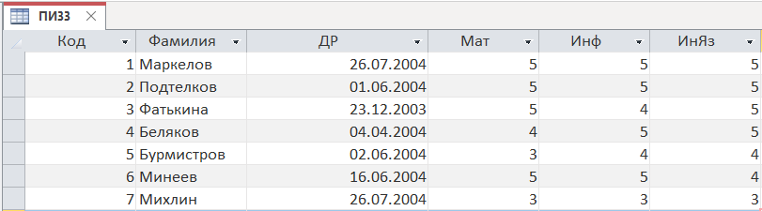

Рис. 1. Исходная база данных

Часть II.

Напишите приложение, обеспечивающее решение следующих задач:

1. Внесение/изменение/удаление записей в таблицу/е.

2. Осуществите сортировку записей в алфавитном порядке поля фамилий.

3. Сформируйте запросы на выборку:

а) студентов с указанием фамилии и даты рождения;

б) студентов-отличников по математике;

в) студентов-отличников по всем предметам;

г) студентов, чей возраст старше 20 лет.

Для решения поставленных задач была написана программа, работающая с файлом базы данных.

Код программы:

using System;

using System.Data.OleDb;

using System.Windows.Forms;

namespace бд_форм

{

public partial class Form1 : Form

{

// Строка подключения к базе данных Access

using System;

using System.Data.OleDb;

using System.Windows.Forms;

namespace бд_форм

{

public partial class Form1 : Form

{

// Строка подключения к базе данных Access

private string connectionString = "Provider=Microsoft.ACE.OLEDB.12.0;Data Source=лб7.accdb;Persist Security Info=False;";

// Инициализация формы

public Form1()

{

InitializeComponent();

LoadData();

}

// Загрузка данных из БД

private void LoadData(string query = "SELECT * FROM ПИ33")

{

using (OleDbConnection connection = new OleDbConnection(connectionString))

{

connection.Open();

OleDbDataAdapter adapter = new OleDbDataAdapter(query, connection);

System.Data.DataTable table = new System.Data.DataTable();

adapter.Fill(table);

dataGridView1.DataSource = table;

}

}

// Сохранение изменений в БД

private void SaveChanges()

{

using (OleDbConnection connection = new OleDbConnection(connectionString))

{

connection.Open();

OleDbDataAdapter adapter = new OleDbDataAdapter("SELECT * FROM ПИ33", connection);

OleDbCommandBuilder builder = new OleDbCommandBuilder(adapter);

System.Data.DataTable table = (System.Data.DataTable)dataGridView1.DataSource;

adapter.Update(table);

MessageBox.Show("Изменения сохранены");

}

}

// Кнопка Сохранить

private void btnSave_Click(object sender, EventArgs e)

{

SaveChanges();

}

// Сортировка по фамилии

private void btnSortBySurname_Click(object sender, EventArgs e)

{

string query = "SELECT * FROM ПИ33 ORDER BY Фамилия";

LoadData(query);

}

// Вывести фамилии и даты рождения

private void btnShowNamesAndBirthdays_Click(object sender, EventArgs e)

{

string query = "SELECT Фамилия, ДР FROM ПИ33";

LoadData(query);

}

// Старше 20 лет

private void btnOlderThan20_Click(object sender, EventArgs e)

{

string query = "SELECT * FROM ПИ33 WHERE ДР <= DateAdd('yyyy', -20, Date())";

LoadData(query);

}

// Отличники по математике

private void btnMathAStudents_Click(object sender, EventArgs e)

{

string query = "SELECT * FROM ПИ33 WHERE Мат = 5";

LoadData(query);

}

// Отличники по всем предметам

private void btnAllStudents_Click(object sender, EventArgs e)

{

string query = "SELECT * FROM ПИ33 WHERE Мат = 5 AND Инф = 5 AND ИнЯз = 5";

LoadData(query);

}

// Сброс

private void btnReset_Click(object sender, EventArgs e)

{

LoadData();

}

}

}

namespace бд_форм

{

partial class Form1

{

private System.ComponentModel.IContainer components = null;

private Button btnSave; // Кнопка Сохранить

private Button btnSortBySurname; // Кнопка сортировки

private Button btnShowNamesAndBirthdays; // Кнопка вывода фамилий и ДР

private Button btnOlderThan20; // Кнопка вывода студентов старше 20 лет

private Button btnMathAStudents; // Кнопка вывода отличников по математике

private Button btnAllStudents; // Кнопка вывода отличников по всем предметам

private Button btnReset; // Кнопка сброса

private System.Windows.Forms.DataGridView dataGridView1;

protected override void Dispose(bool disposing)

{

if (disposing && (components != null))

{

components.Dispose();

}

base.Dispose(disposing);

}

private void InitializeComponent()

{

dataGridView1 = new DataGridView();

btnSave = new Button();

btnSortBySurname = new Button();

btnShowNamesAndBirthdays = new Button();

btnOlderThan20 = new Button();

btnMathAStudents = new Button();

btnAllStudents = new Button();

btnReset = new Button();

((System.ComponentModel.ISupportInitialize)dataGridView1).BeginInit();

SuspendLayout();

//

// dataGridView1

//

dataGridView1.AllowUserToOrderColumns = true;

dataGridView1.AutoSizeColumnsMode = DataGridViewAutoSizeColumnsMode.Fill;

dataGridView1.ColumnHeadersHeight = 29;

dataGridView1.Location = new Point(10, 10);

dataGridView1.Name = "dataGridView1";

dataGridView1.RowHeadersWidth = 51;

dataGridView1.Size = new Size(773, 300);

dataGridView1.TabIndex = 0;

//

// btnSave

//

btnSave.Location = new Point(10, 320);

btnSave.Name = "btnSave";

btnSave.Size = new Size(100, 30);

btnSave.TabIndex = 1;

btnSave.Text = "Сохранить";

btnSave.Click += btnSave_Click;

//

// btnSortBySurname

//

btnSortBySurname.Location = new Point(116, 320);

btnSortBySurname.Name = "btnSortBySurname";

btnSortBySurname.Size = new Size(100, 30);

btnSortBySurname.TabIndex = 2;

btnSortBySurname.Text = "Сортировка";

btnSortBySurname.Click += btnSortBySurname_Click;

//

// btnShowNamesAndBirthdays

//

btnShowNamesAndBirthdays.Location = new Point(222, 320);

btnShowNamesAndBirthdays.Name = "btnShowNamesAndBirthdays";

btnShowNamesAndBirthdays.Size = new Size(124, 30);

btnShowNamesAndBirthdays.TabIndex = 3;

btnShowNamesAndBirthdays.Text = "Фамилии и ДР";

btnShowNamesAndBirthdays.Click += btnShowNamesAndBirthdays_Click;

//

// btnOlderThan20

//

btnOlderThan20.Location = new Point(352, 320);

btnOlderThan20.Name = "btnOlderThan20";

btnOlderThan20.Size = new Size(89, 30);

btnOlderThan20.TabIndex = 3;

btnOlderThan20.Text = "Старше 20";

btnOlderThan20.Click += btnOlderThan20_Click;

//

// btnMathAStudents

//

btnMathAStudents.Location = new Point(447, 320);

btnMathAStudents.Name = "btnMathAStudents";

btnMathAStudents.Size = new Size(135, 30);

btnMathAStudents.TabIndex = 4;

btnMathAStudents.Text = "5 по математике";

btnMathAStudents.Click += btnMathAStudents_Click;

//

// btnAllStudents

//

btnAllStudents.Location = new Point(588, 320);

btnAllStudents.Name = "btnAllStudents";

btnAllStudents.Size = new Size(89, 30);

btnAllStudents.TabIndex = 5;

btnAllStudents.Text = "5 по всем предметам";

btnAllStudents.Click += btnAllStudents_Click;

//

// btnReset

//

btnReset.Location = new Point(683, 320);

btnReset.Name = "btnReset";

btnReset.Size = new Size(100, 30);

btnReset.TabIndex = 6;

btnReset.Text = "Сброс";

btnReset.Click += btnReset_Click;

//

// Form1

//

ClientSize = new Size(797, 361);

Controls.Add(dataGridView1);

Controls.Add(btnSave);

Controls.Add(btnSortBySurname);

Controls.Add(btnShowNamesAndBirthdays);

Controls.Add(btnOlderThan20);

Controls.Add(btnMathAStudents);

Controls.Add(btnAllStudents);

Controls.Add(btnReset);

Name = "Form1";

Text = "Работа с базой данных студентов";

((System.ComponentModel.ISupportInitialize)dataGridView1).EndInit();

ResumeLayout(false);

}

}

}

Алгоритм работы программы:

1. Инициализация формы: при запуске приложения автоматически загружаются и выводятся на экран данные из таблицы ПИ33 базы данных лб1.accdb через SQL-запрос SELECT * FROM ПИ33.
2. Отображение данных: используется библиотека OleDbDataAdapter для выполнения запросов и заполнения таблицы данных (DataTable).
3. Кнопка «Сохранить»: выполняет обновление данных в базе данных с использованием встроенного инструмента OleDbCommandBuilder, который автоматически генерирует команды INSERT, UPDATE и DELETE.
4. Кнопка «Сортировка»: выполняется SQL-запрос SELECT * FROM ПИ33 ORDER BY Фамилия. Записи сортируются по фамилии и отображаются в таблице.
5. Кнопка «Фамилии и ДР»: выполняется SQL-запрос SELECT Фамилия, ДР FROM ПИ33. Выводятся только фамилии и даты рождения студентов.
6. Кнопка «Старше 20»: выполняется SQL-запрос SELECT * FROM ПИ33 WHERE ДР <= DateAdd('yyyy', -20, Date()). Выводятся записи студентов, возраст которых превышает 20 лет.
7. Кнопка «5 по математике»: выполняется SQL-запрос SELECT * FROM ПИ33 WHERE Мат = 5. Отображаются студенты, которые имеют оценку 5 по математике.
8. Кнопка «5 по всем»: выполняется SQL-запрос SELECT * FROM ПИ33 WHERE Мат = 5 AND Инф = 5 AND ИнЯз = 5. Выводятся студенты, которые имеют оценку 5 по всем предметам.
9. Кнопка «Сброс»: выполняется базовый SQL-запрос SELECT * FROM ПИ33. Сбрасываются фильтры и сортировки, выводятся все записи.

Интерфейс программы представлен на рис. 2:

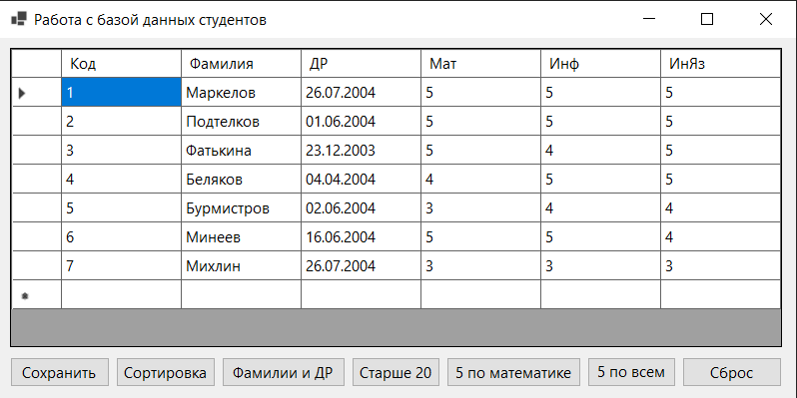

Рис. 2. Интерфейс программы

Внесем новую запись в БД. Для этого в последней (пустой) строке необходимо ввести данные, после чего нажать на кнопку «Сохранить» (рис. 3-5).

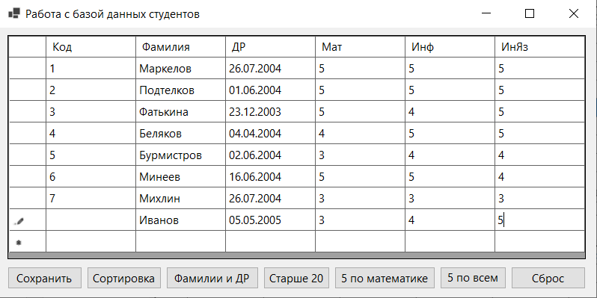

Рис. 3. Ввод новой записи

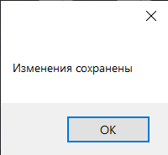

Рис. 4. Сообщение после нажатия кнопки «Сохранить»

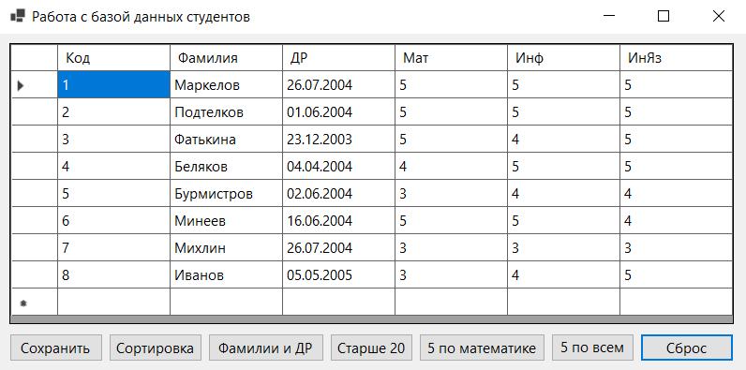

Рис. 5. Новая запись сохранена

Изменим одну из записей в БД. Для этого необходимо выбрать нужную ячейку и ввести новые данные, после чего нажать на кнопку «Сохранить» (рис. 6-8). Например, исправим тройку по математике у Иванова на четверку.

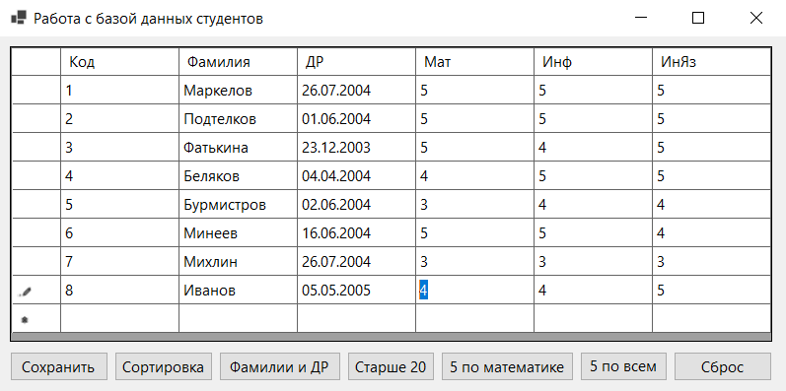

Рис. 6. Изменение записи



Рис. 7. Сообщение после нажатия кнопки «Сохранить»

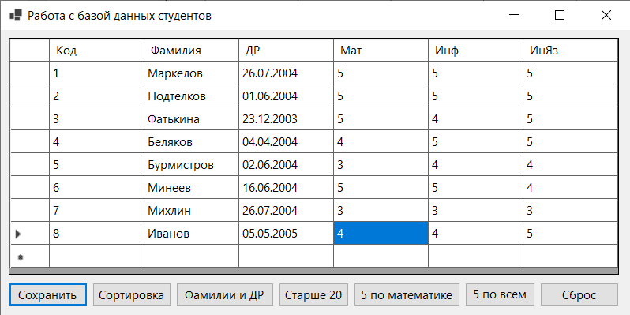

Рис. 8. Изменения сохранены

Удалим запись из БД. Для этого необходимо выделить всю строку с записью полностью, нажав на соответствующую ячейку первого (пустого) столбца. Затем необходимо нажать на кнопку Delete на клавиатуре и нажать на кнопку «Сохранить» (рис. 9-11). Например удалим запись с информацией о студенте с фамилией Михлин.

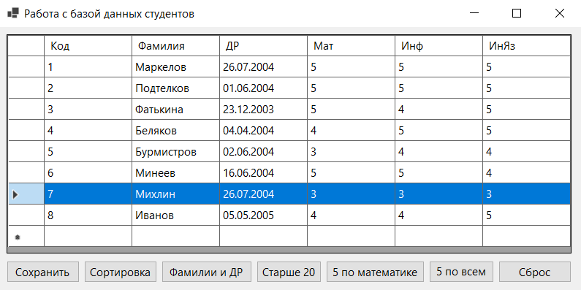

Рис. 9. Удаление записи



Рис. 10. Сообщение после нажатия кнопки «Сохранить»

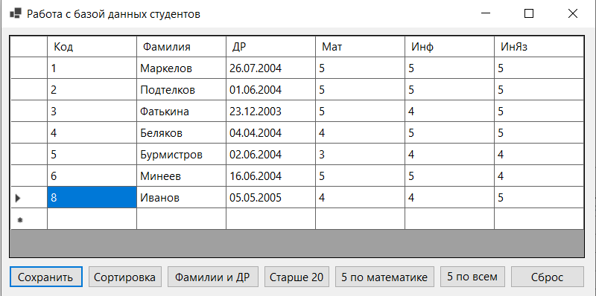

Рис. 11. Удаление сохранено, записи в таблице больше нет

Отсортируем записи по алфавиту (по фамилиям). Для этого необходимо нажать на кнопку «Сортировка» (рис. 12). Записи выведены на экран по алфавиту – от Б до Ф.

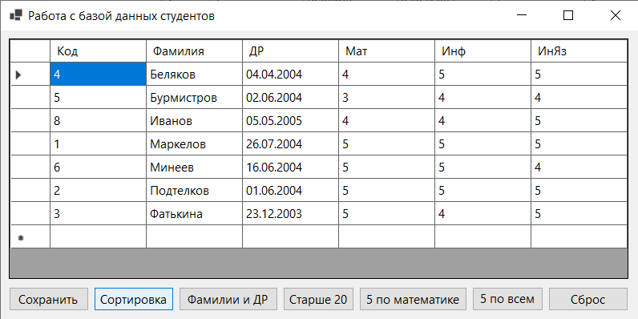

Рис. 12. Сортировка записей по алфавиту

Осуществим запрос по фамилии и дате рождения. Для этого необходимо нажать на кнопку «Фамилии и ДР». В результате в таблице на экране останутся только 2 поля – фамилия и дата рождения (рис. 13).

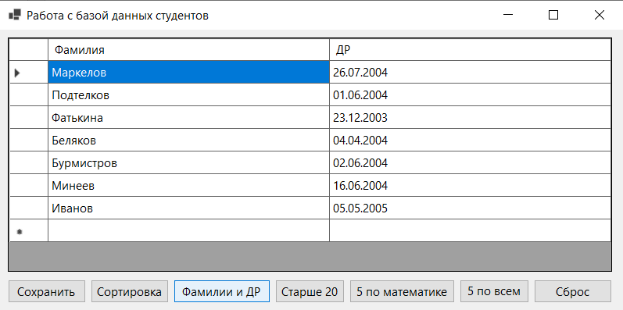

Рис. 13. Запрос по фамилии и дате рождения

Осуществим запрос отличников по математике, нажав на кнопку «5 по математике» (рис. 14). В результате в таблице остались Маркелов, Подтёлков, Фатькина и Минеев – у этих студентов в поле «Мат» стоит оценка «5». У остальных студентов по математике тройки и четверки, поэтому в таблице они не выведены.

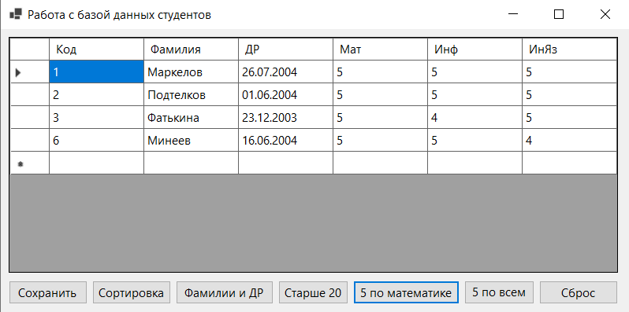

Рис. 14. Запрос отличников по математике

Теперь осуществим запрос отличников по всем предметам, нажав на кнопку «5 по всем» (рис. 15). Таких студентов всего 2 – Маркелов и Подтёлков. Остальные студенты имеют в полях «Мат», «Инф» или «ИнЯз» хотя бы одну оценку ниже 5, поэтому в таблице их нет.

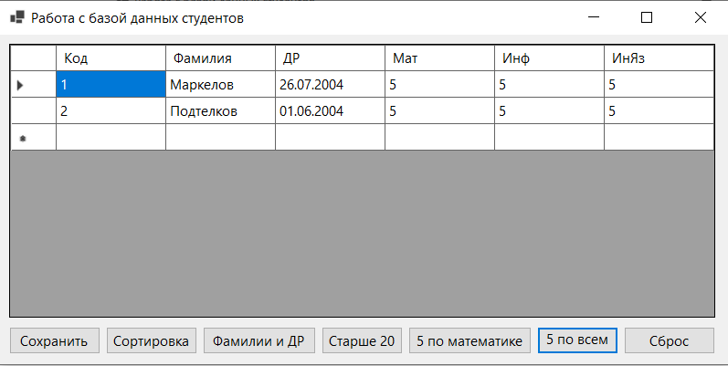

Рис. 15. Запрос отличников по всем предметам

Осуществим запрос студентов старше 20 лет, нажав на кнопку «Старше 20» (рис. 16). Из таблицы пропал Иванов – он родился 05.05.2005, т. е. по состоянию на январь 2025 года ему 19 лет. Все остальные студенты родились в 2003-2004 годах, на данный момент им по 20-21 лет, поэтому они были выведены в таблицу.

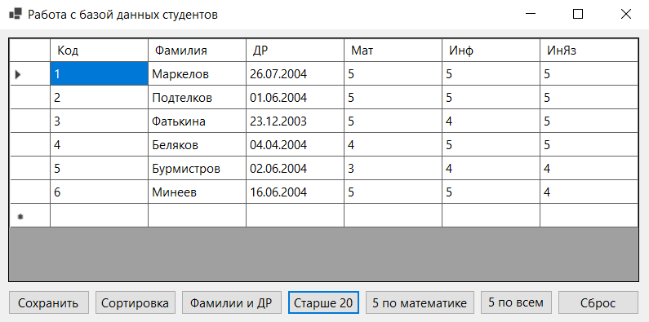

Рис. 16. Запрос студентов старше 20 лет

Чтобы вернуть таблицу в исходное состояние, необходимо нажать на кнопку «Сброс» (рис. 17).

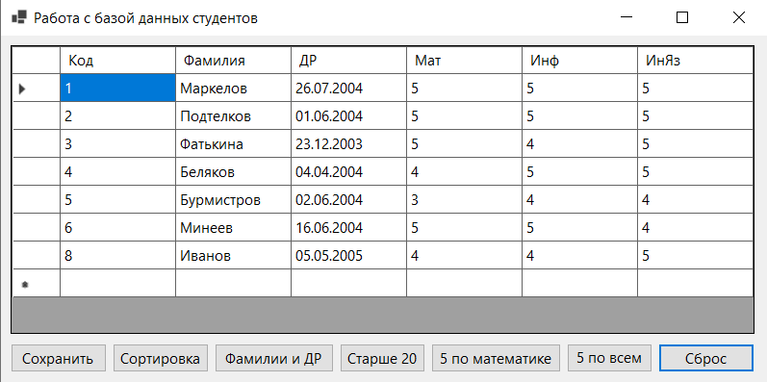

Рис. 17. Сброс результатов предыдущего запроса, вывод исходной таблицы